浙江工商大学06/ 07学年第1学期考试试卷( A卷 )
一、单项选择题：（每题2分，共14分）
1、已知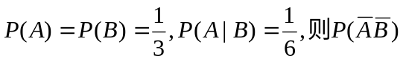= ( )
A. 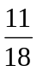 B.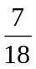 C. D.
2、设为相互独立的随机事件，则下列正确的是( )
A. 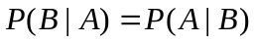 B.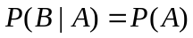
C. 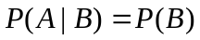 D. 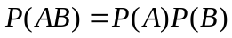
3. 设二维随机变量服从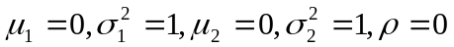的二维正态分布,则下列结论中错误的是 .
A.与都服从N(0,1) B.与相互独立
C.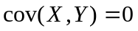 D.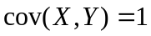
4. 设服从正态分布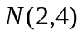,服从参数为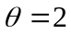(或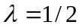)的指数分布,且与相互独立，则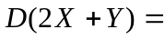 .
A.8 B.16 C.20 D.24
5．设与是任意两个连续型随机变量,它们的概率密度分别为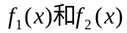,则 .
A.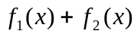必为某一随机变量的概率密度
B. 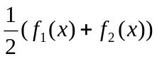必为某一随机变量的概率密度
C. 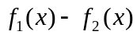必为某一随机变量的概率密度
D. 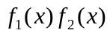必为某一随机变量的概率密度
6. 对正态总体,已知时,检验假设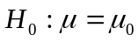,应选择检验统计量( )
A. B.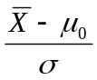 C.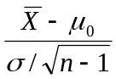 D.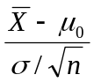
7. 假设检验时,当样本容量一定时,若缩小犯第一类错误的概率,则犯第二类错误的概率( ).
A.变小 B.变大 C.不变 D.不确定
二、填空题：（每题2分，共16分）
1. 设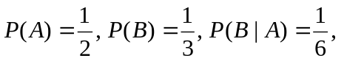则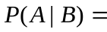 .
2.在三次独立试验中,事件出现的概率相等.若已知至少出现一次的概率等于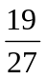, 则事件在一次试验中出现的概率为
3. 若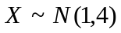，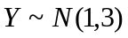且与独立，则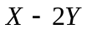服从
4. 设和为两个随机变量,且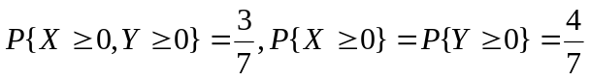.
则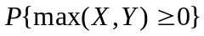= .
5. 设随机变量的分布未知，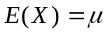，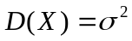，则利用切比雪夫不等式可估计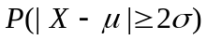
6. 将一枚硬币重复掷次,以和分别表示正面向上和反面向上的次数,则和的相关系数等于 -1 .
7. 设是来自总体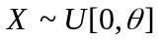的样本，为未知参数，则参数的矩估计量是
8. 设由来自正态总体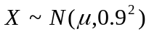容量为9的简单随机样本得样本均值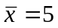, 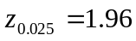，则未知参数的置信度为0.95的置信区间是

三、玻璃杯成箱出售，每箱20只，假设各箱含0，1，2只残次品的概率相应为0.8，0.1和0.1，一顾客欲买下一箱玻璃杯，在购买时，售货员随意取出一箱，而顾客开箱随意查看其中的4只，若无残次品，则买下该箱玻璃杯，否则退回。设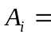{箱中恰好有i只残次品}，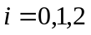，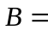{顾客买下该箱玻璃杯}。试求
（1）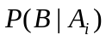，；
（2）顾客买下该箱的概率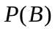；
（3）在顾客买下的一箱中，确实没有残次品的概率。（12分）
四、设连续型随机变量服从[2,5]上的均匀分布，现在对X进行三次独立的观测，求至少有两次的观测值大于3的概率.(6分)

五、设相互独立的随机变量的联合分布列为
X  Y | 1 | 2
0 | 1/6
1 | 1/9 | 2/9
2 | 1/18
求：（1）和的值；（2）、的边际分布；（3）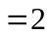时的条件分布；（4）随机变量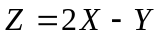的分布。（10分）
六、设随机变量的密度函数为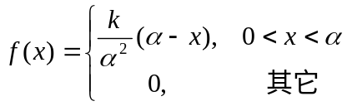，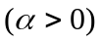
求：（1）的值；（2）E(X)；（3）D(X). （8分）
七、设随机变量的概率密度为
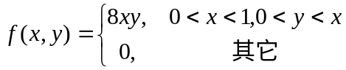
试求（1）条件概率密度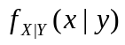；（2）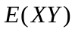。（10分）
八、设总体X服从参数为的泊松分布，即有
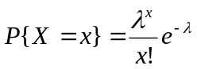，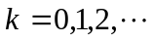
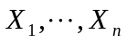是来自总体X的样本,试求的矩估计量和极大似然估计量。(10分)九、为了比较两种枪弹的速度(单位是米/秒),在相同的条件下进行速度测试.算得样本均值和样本标准差如下:
枪弹甲: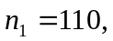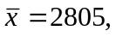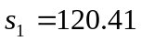
枪弹乙: 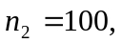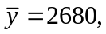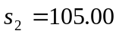
问在显著性水平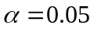下,这两种枪弹在速度方面（均值）和均匀性方面（方差）有无显著差异？ （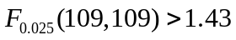，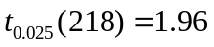，）（14分）

